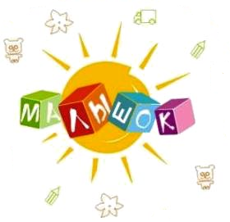 | Газета муниципального бюджетного дошкольного образовательного учреждения детский сад № 44
 | Январь 2016
 | Вот пришло Рождетсво!
Читайте в номере!  - «Вот пришло Рождество» - стр.1  - В гостях у сказки «Зимняя сказка» - стр.1  - «Малые зимние олимпийские игры» – стр.2  - «Экскурсия в школу № 8» – стр.3  - «Внимание, Грипп - стр.3  - «Поделки своими руками»  «Сороконожка» - стр.4  «Открытка рубашка на 23 февраля» - стр.4  - Зарядка для ума «Головоломки» - стр.4 | 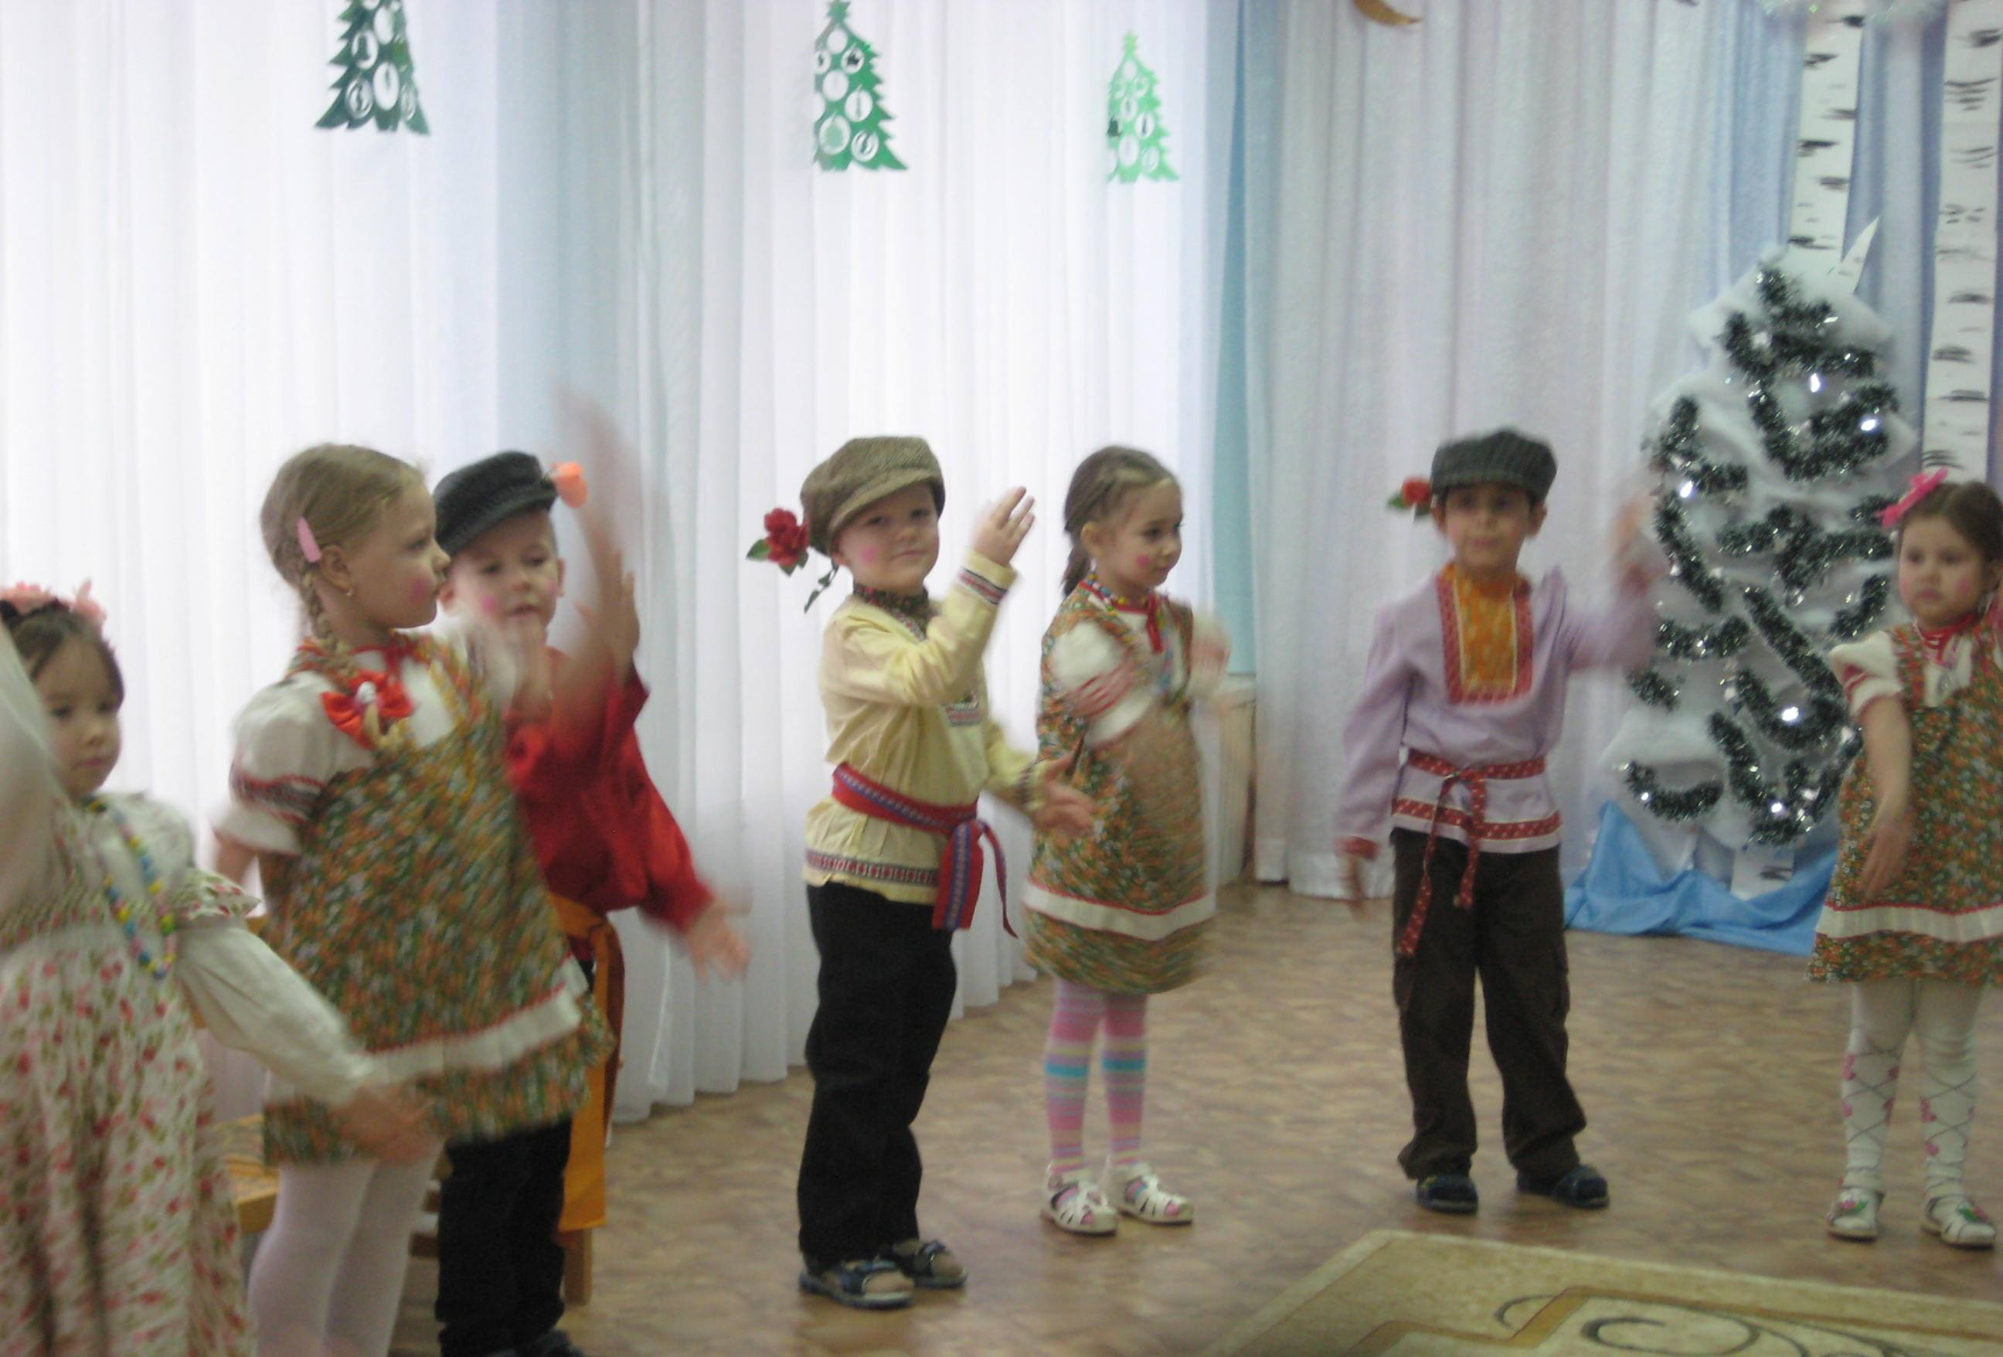
Прошли новогодние каникулы. И мы с радостью пришли в детский сад. К счастью праздники продолжаются. Наступило волшебное время – Рождества и Крещения. Это самые длинные и веселые праздники, уходящие своими корнями, в далекое прошлое.
Праздники Рождества и Крещения -это возможность не только поиграть в игры, потанцевать, но и познакомиться с обычаями и культурой своего народа, с традициями православной культуры. На нашем празднике дети познакомились с историей этих праздников, приняли участие в веселых музыкальных играх, в русских народных играх, и знакомились с предметами старинного русского быта. В гости к ребятам приходил Дед Мороз.
В гостях у сказки «Зимняя сказка»
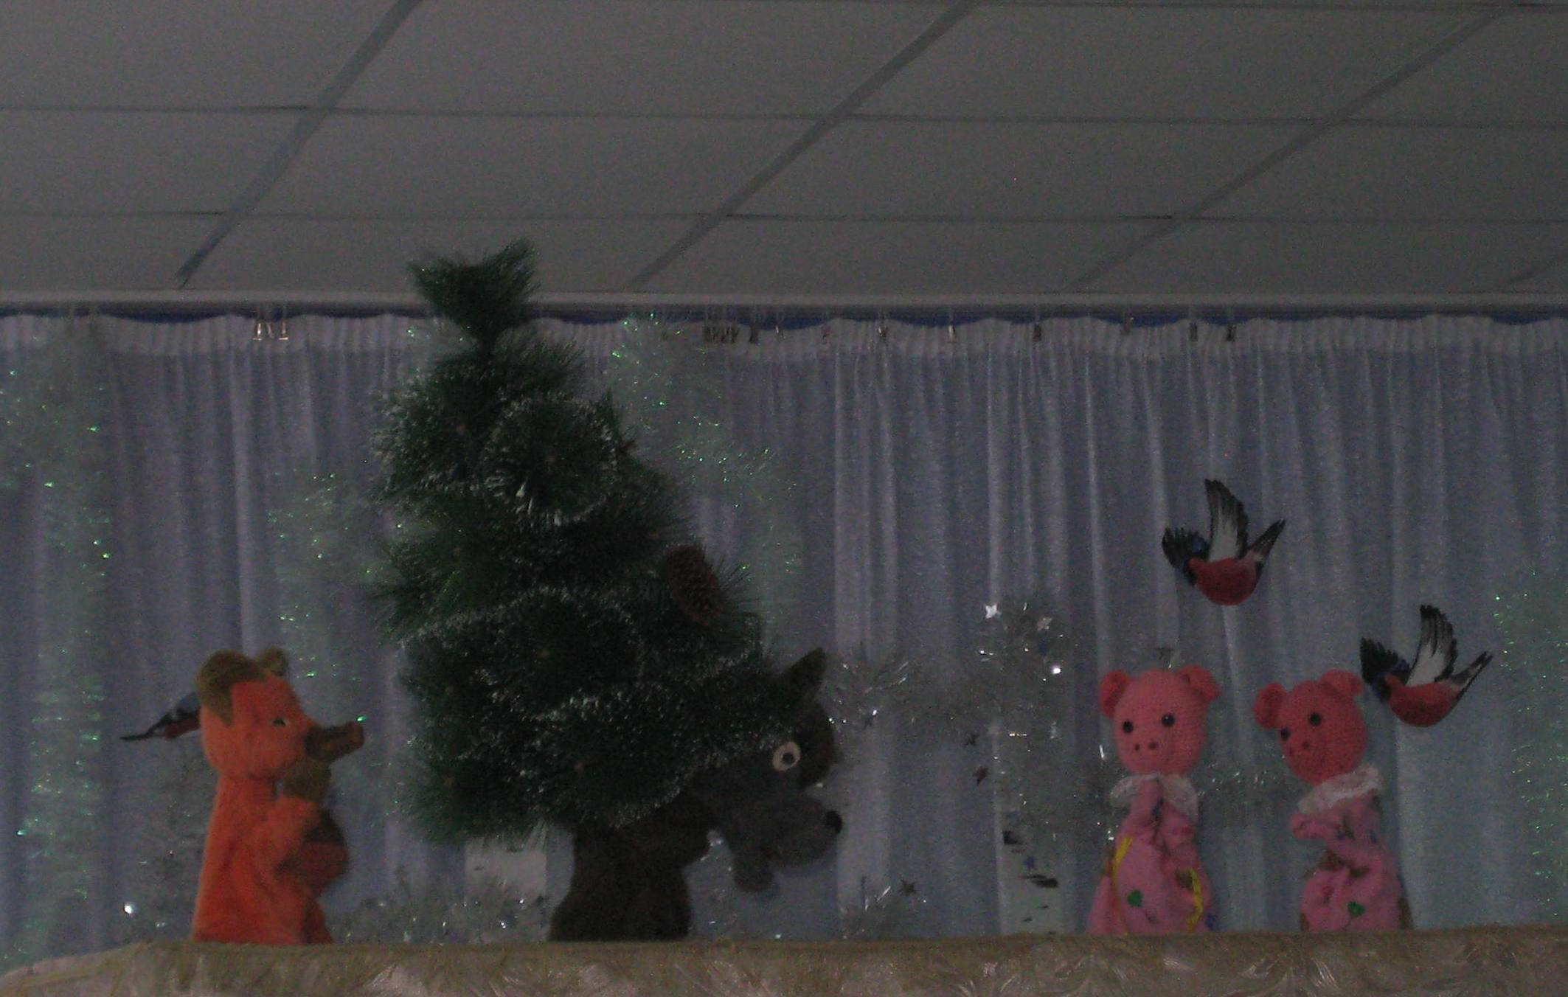 |  | 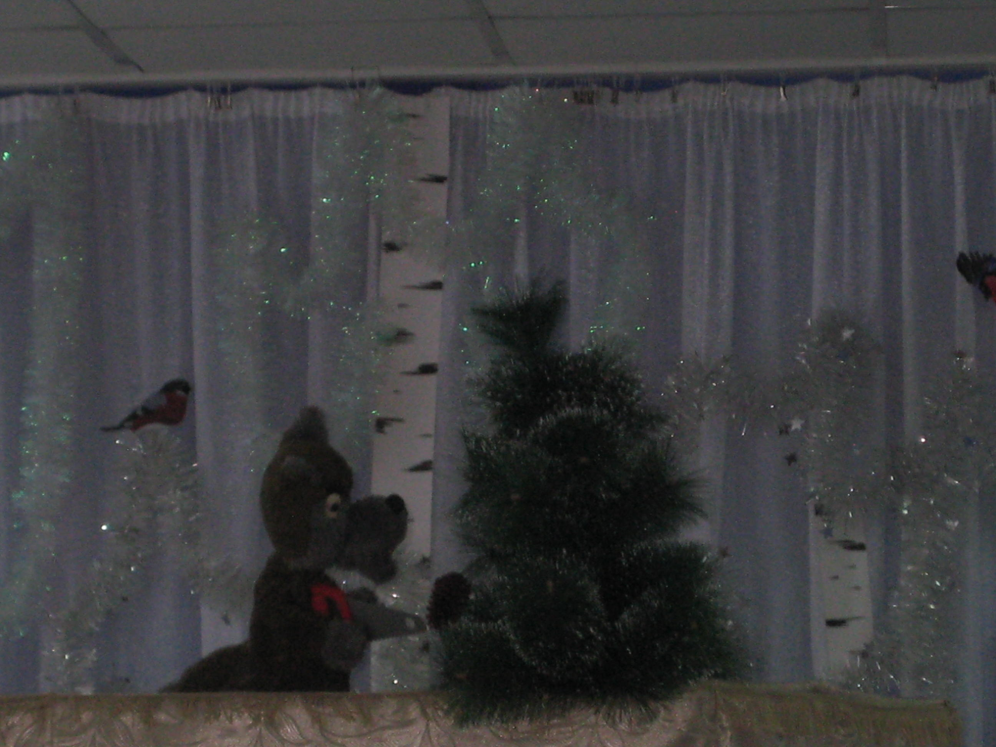

Театр - удивительный мир. Для маленького ребенка - это экскурсия в мир радости и счастья.
В январе в детском саду » состоялась премьера театрализованного представления «Зимняя сказка». Спектакль подготовили сотрудники ДОУ. Зимняя сказка вновь окунула детей в предновогодние приключения. Дети сопереживали персонажам, которые остались на праздник без Новогодней елочки и очень обрадовались, когда в конце сказки все герои подружились и вместе встречали волшебный праздник..

Спорт. Здоровье.
Малые Зимние Олимпийские игры 2016
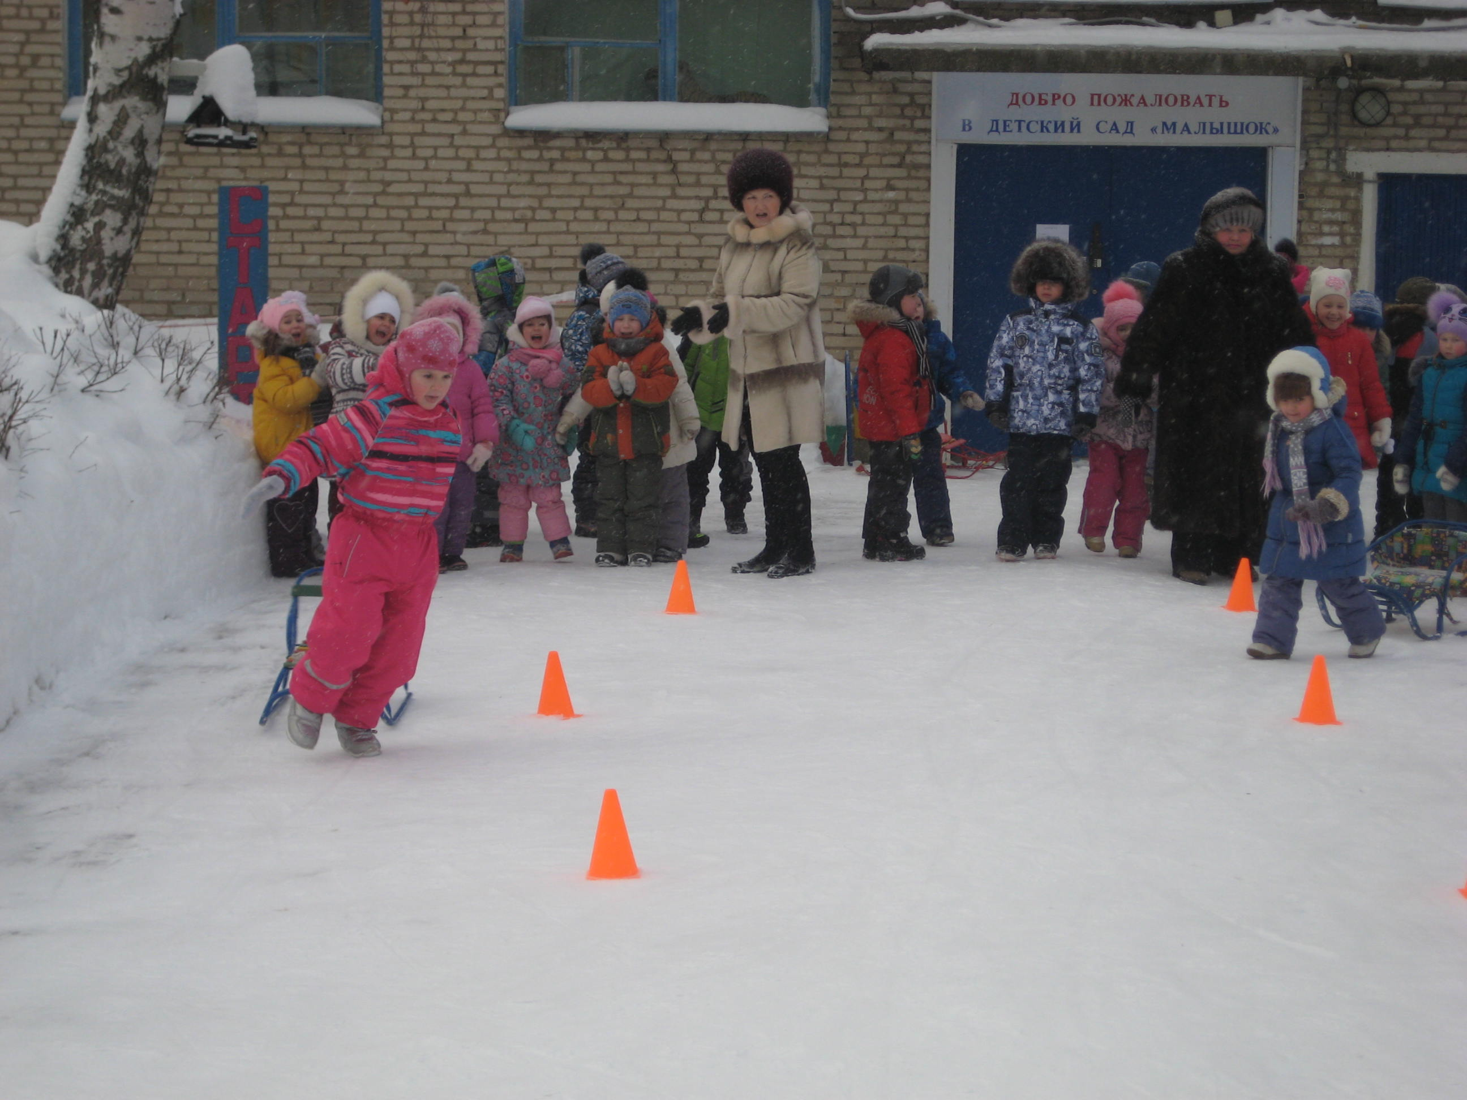 | 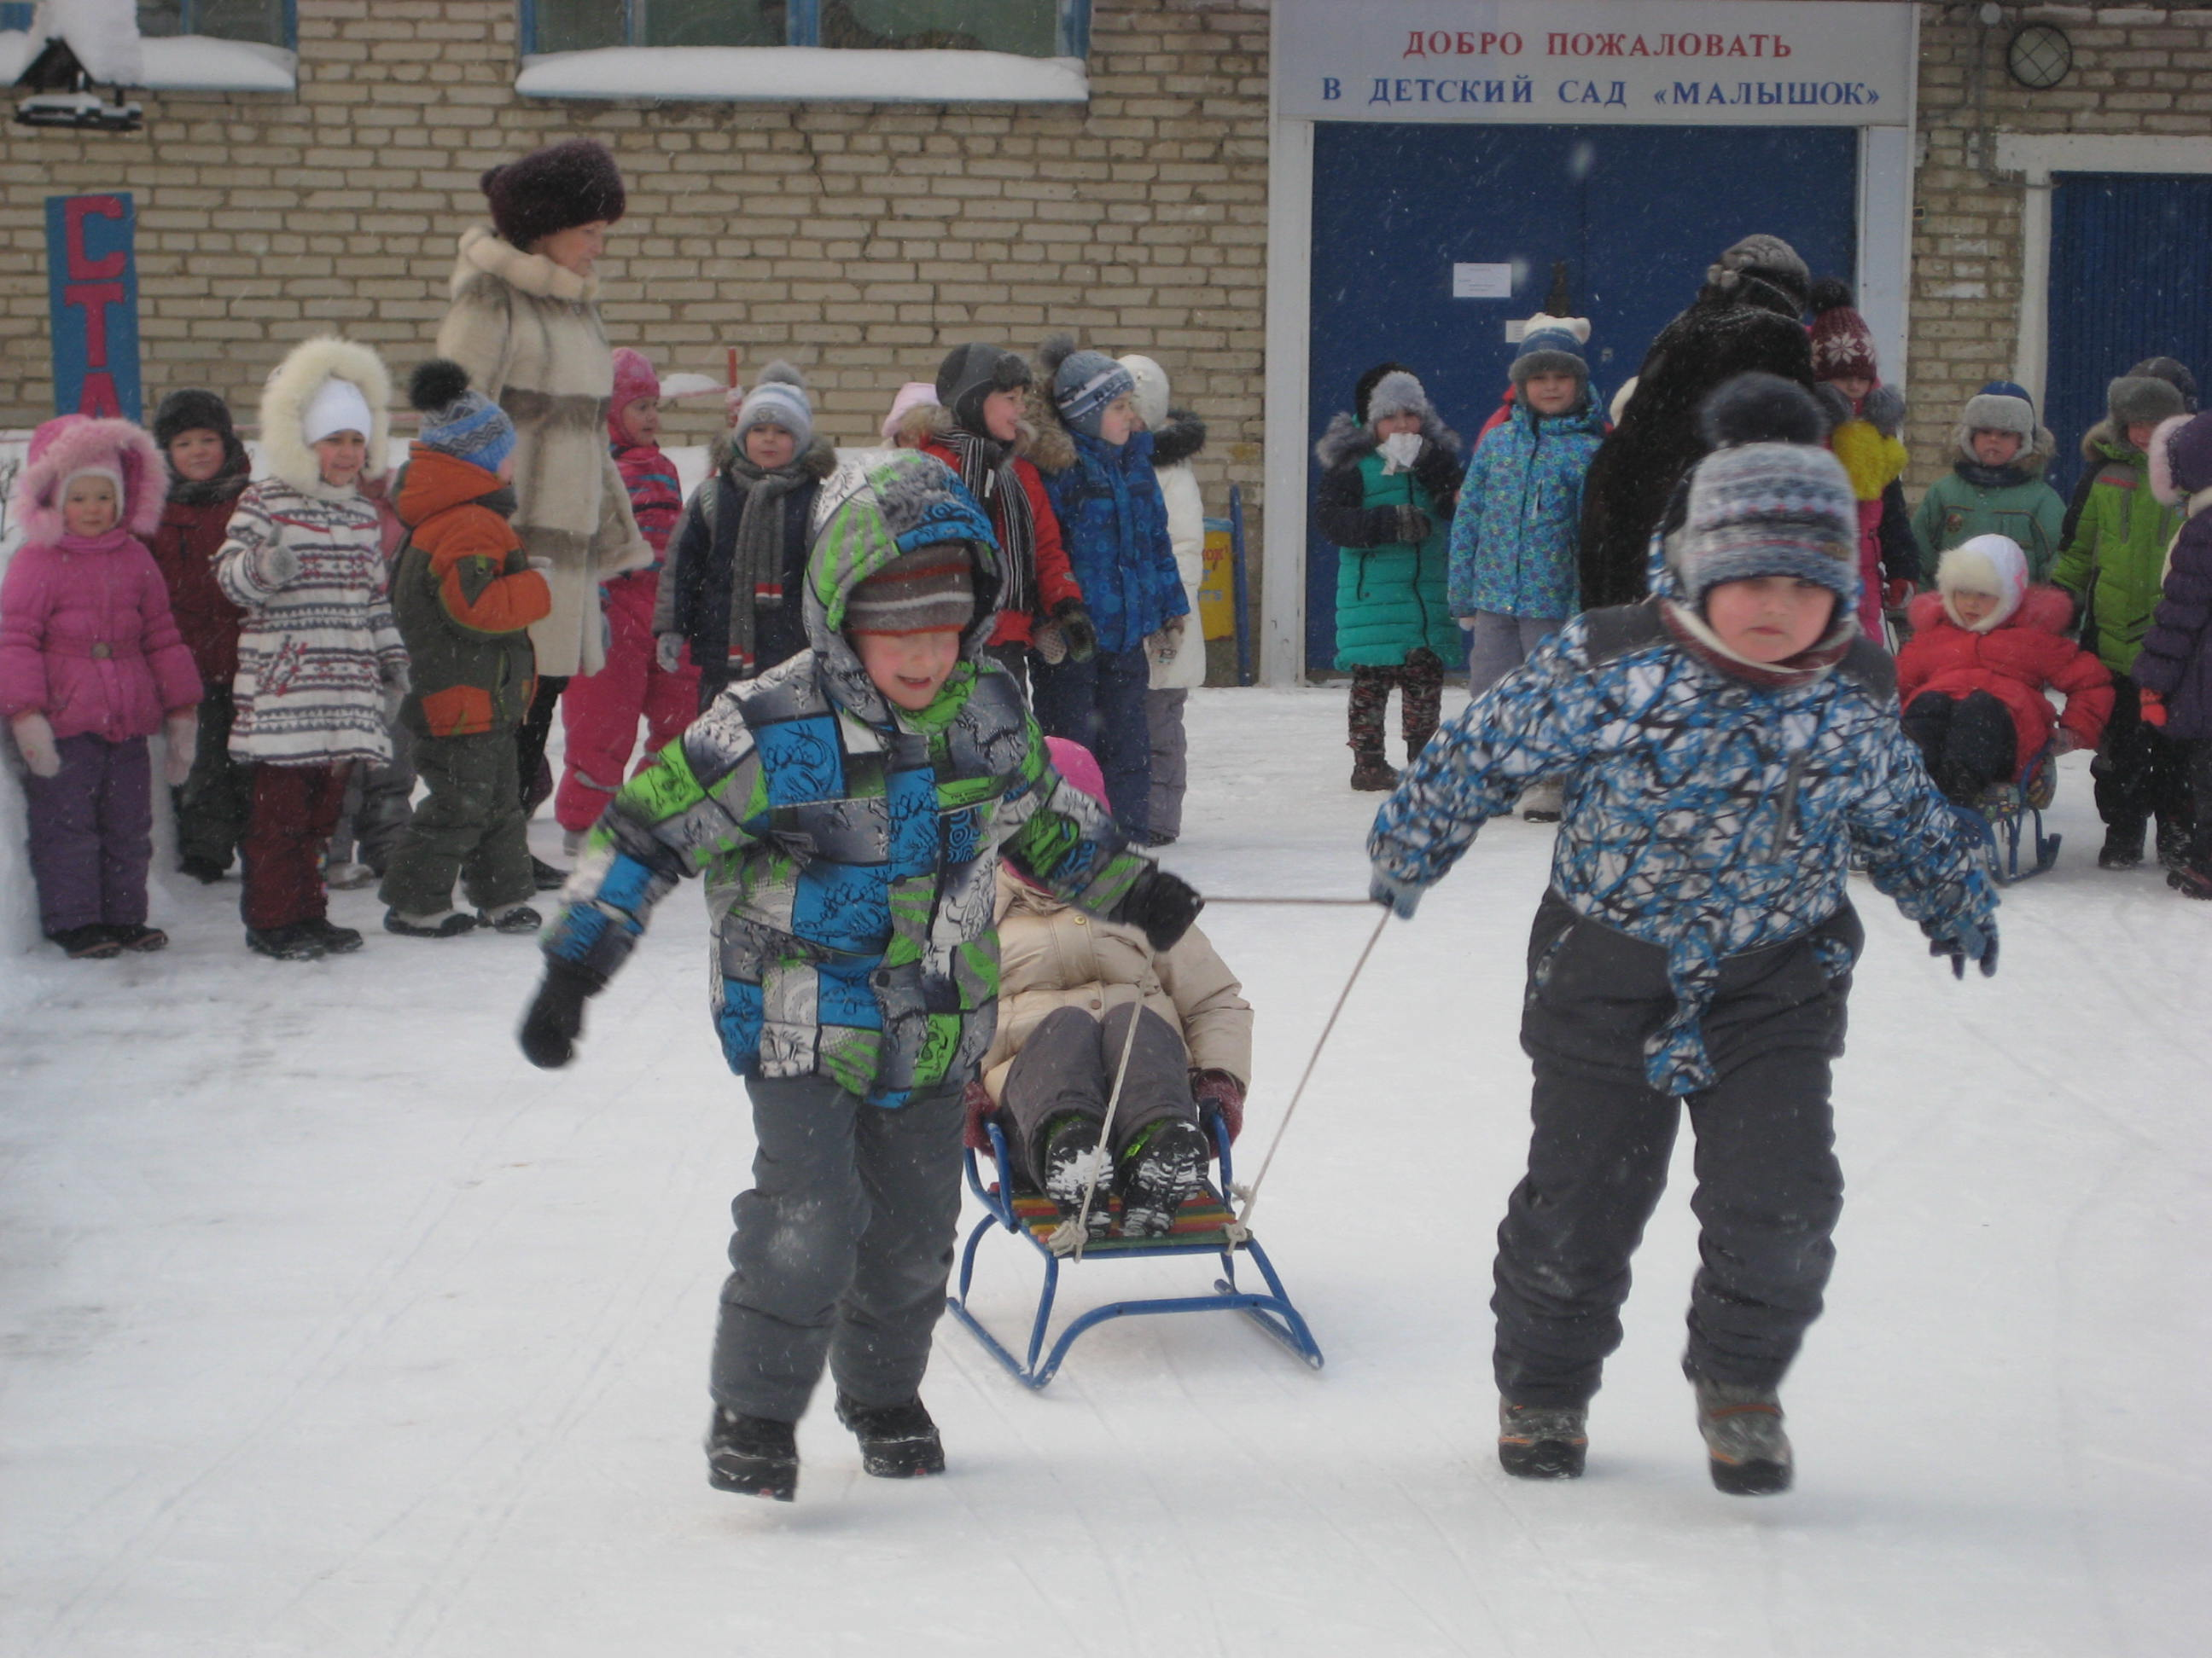
В нашем детском саду существует прекрасная традиция - знакомить воспитанников с главными спортивными соревнованиями - Олимпийскими играми. Перед началом открытия наших Зимних Олимпийских игр была проделана большая предварительная работа. В группах прошли беседы и просмотр иллюстраций.
Если большие Олимпийские игры проходят раз в четыре года, то в нашем детском саду они проходят каждую зиму. Но не надо думать, что наша Олимпиада по накалу страстей, спортивному азарту и атмосфере настоящего спортивного праздника чем то хуже - веселые конкурсы, викторины, различные игры, спортивные соревнования на лыжах, по бобслею, на санках, с клюшой и шайбой. Все ребята показали на соревнованиях настоящий спортивный характер, ловкость, выносливость и по истине командный дух. Всех их можно считать настоящими олимпийцами – чемпионами «белой» олимпиады 2016 детского сада № 44
Готовимся к школе
Экскурсия в школу № 8
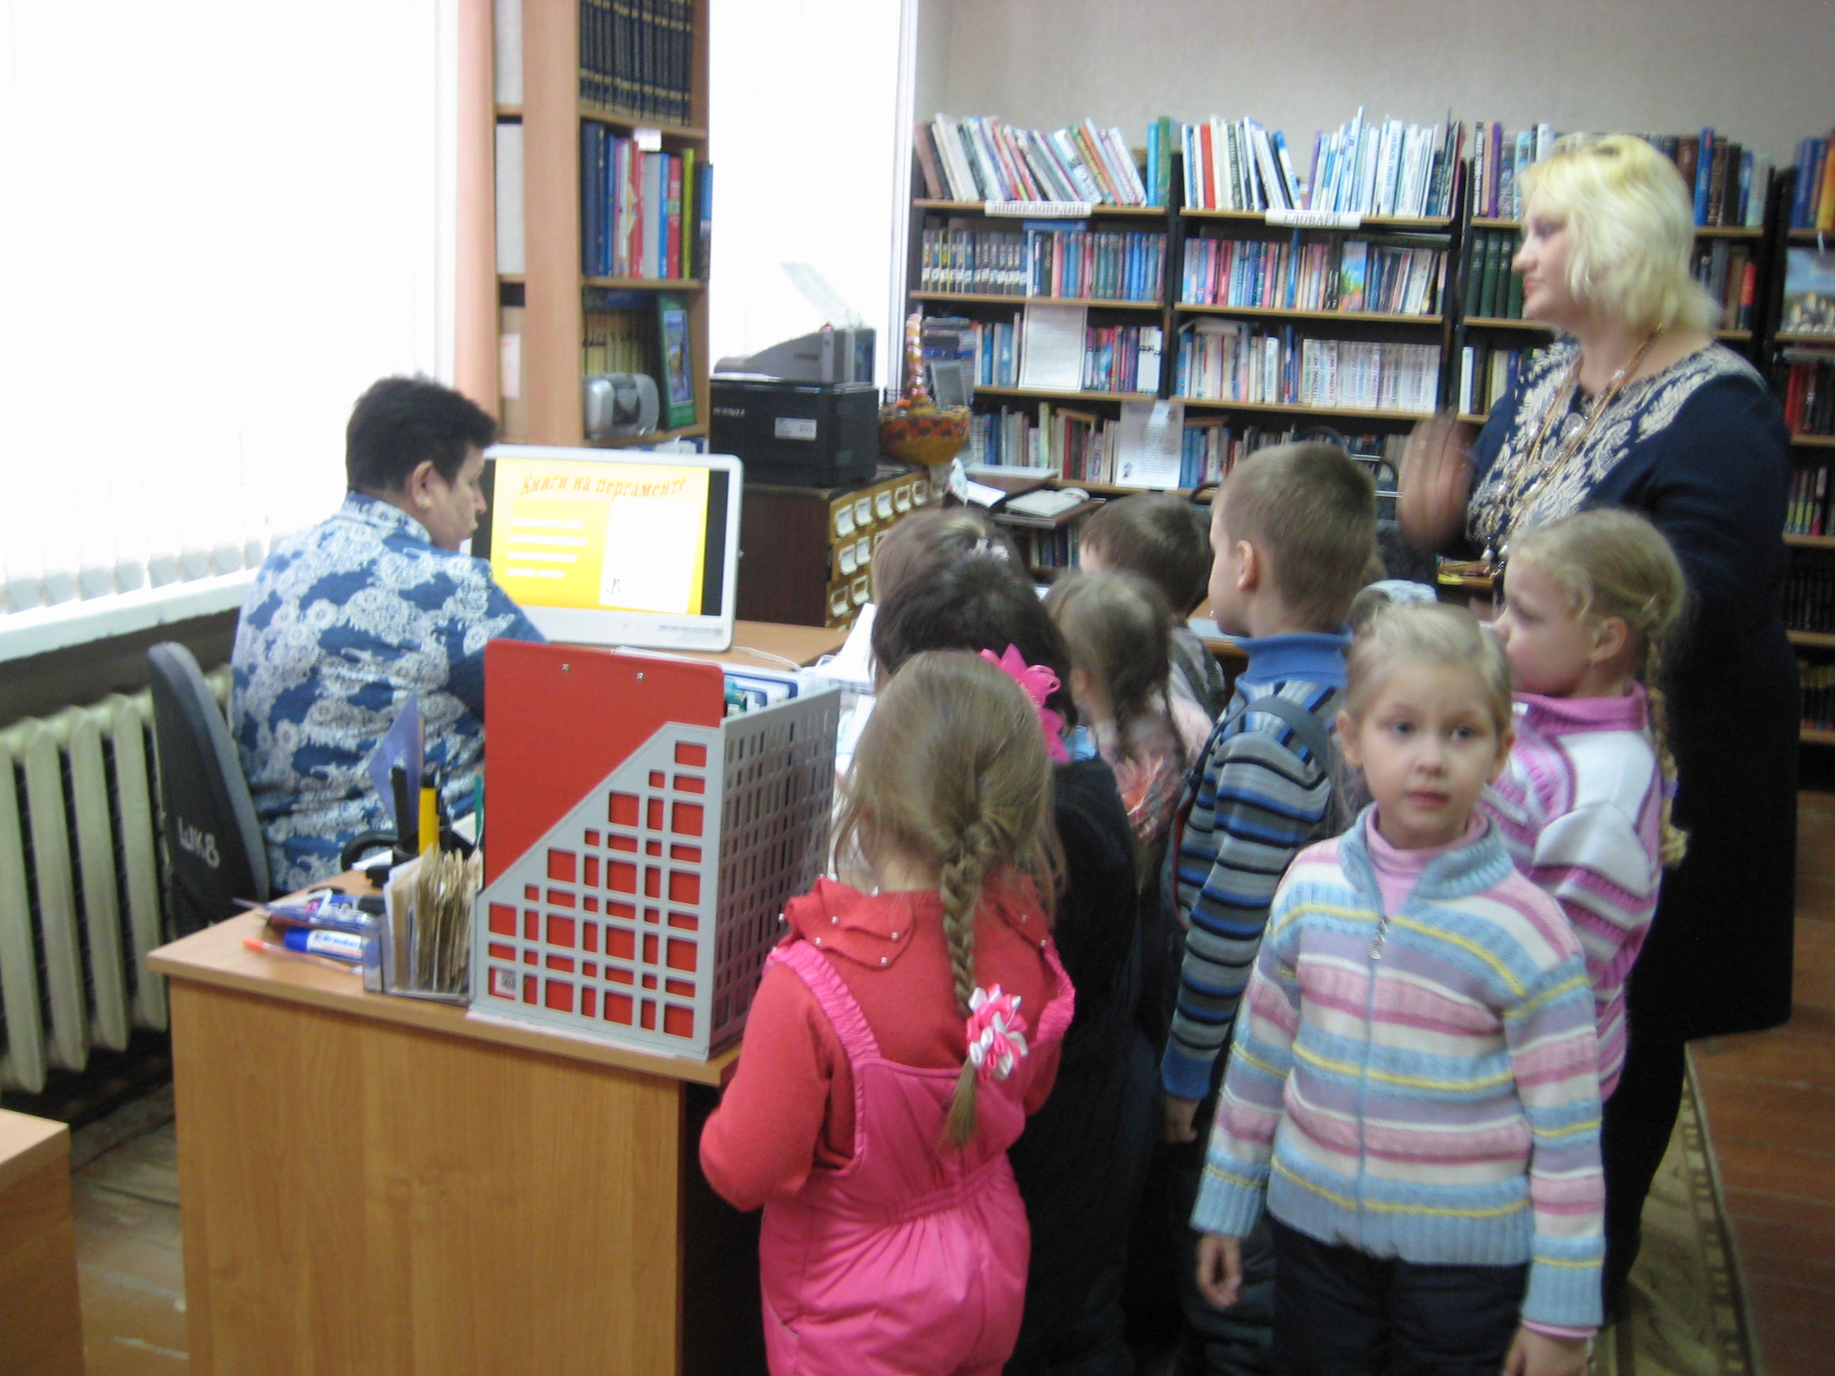 | 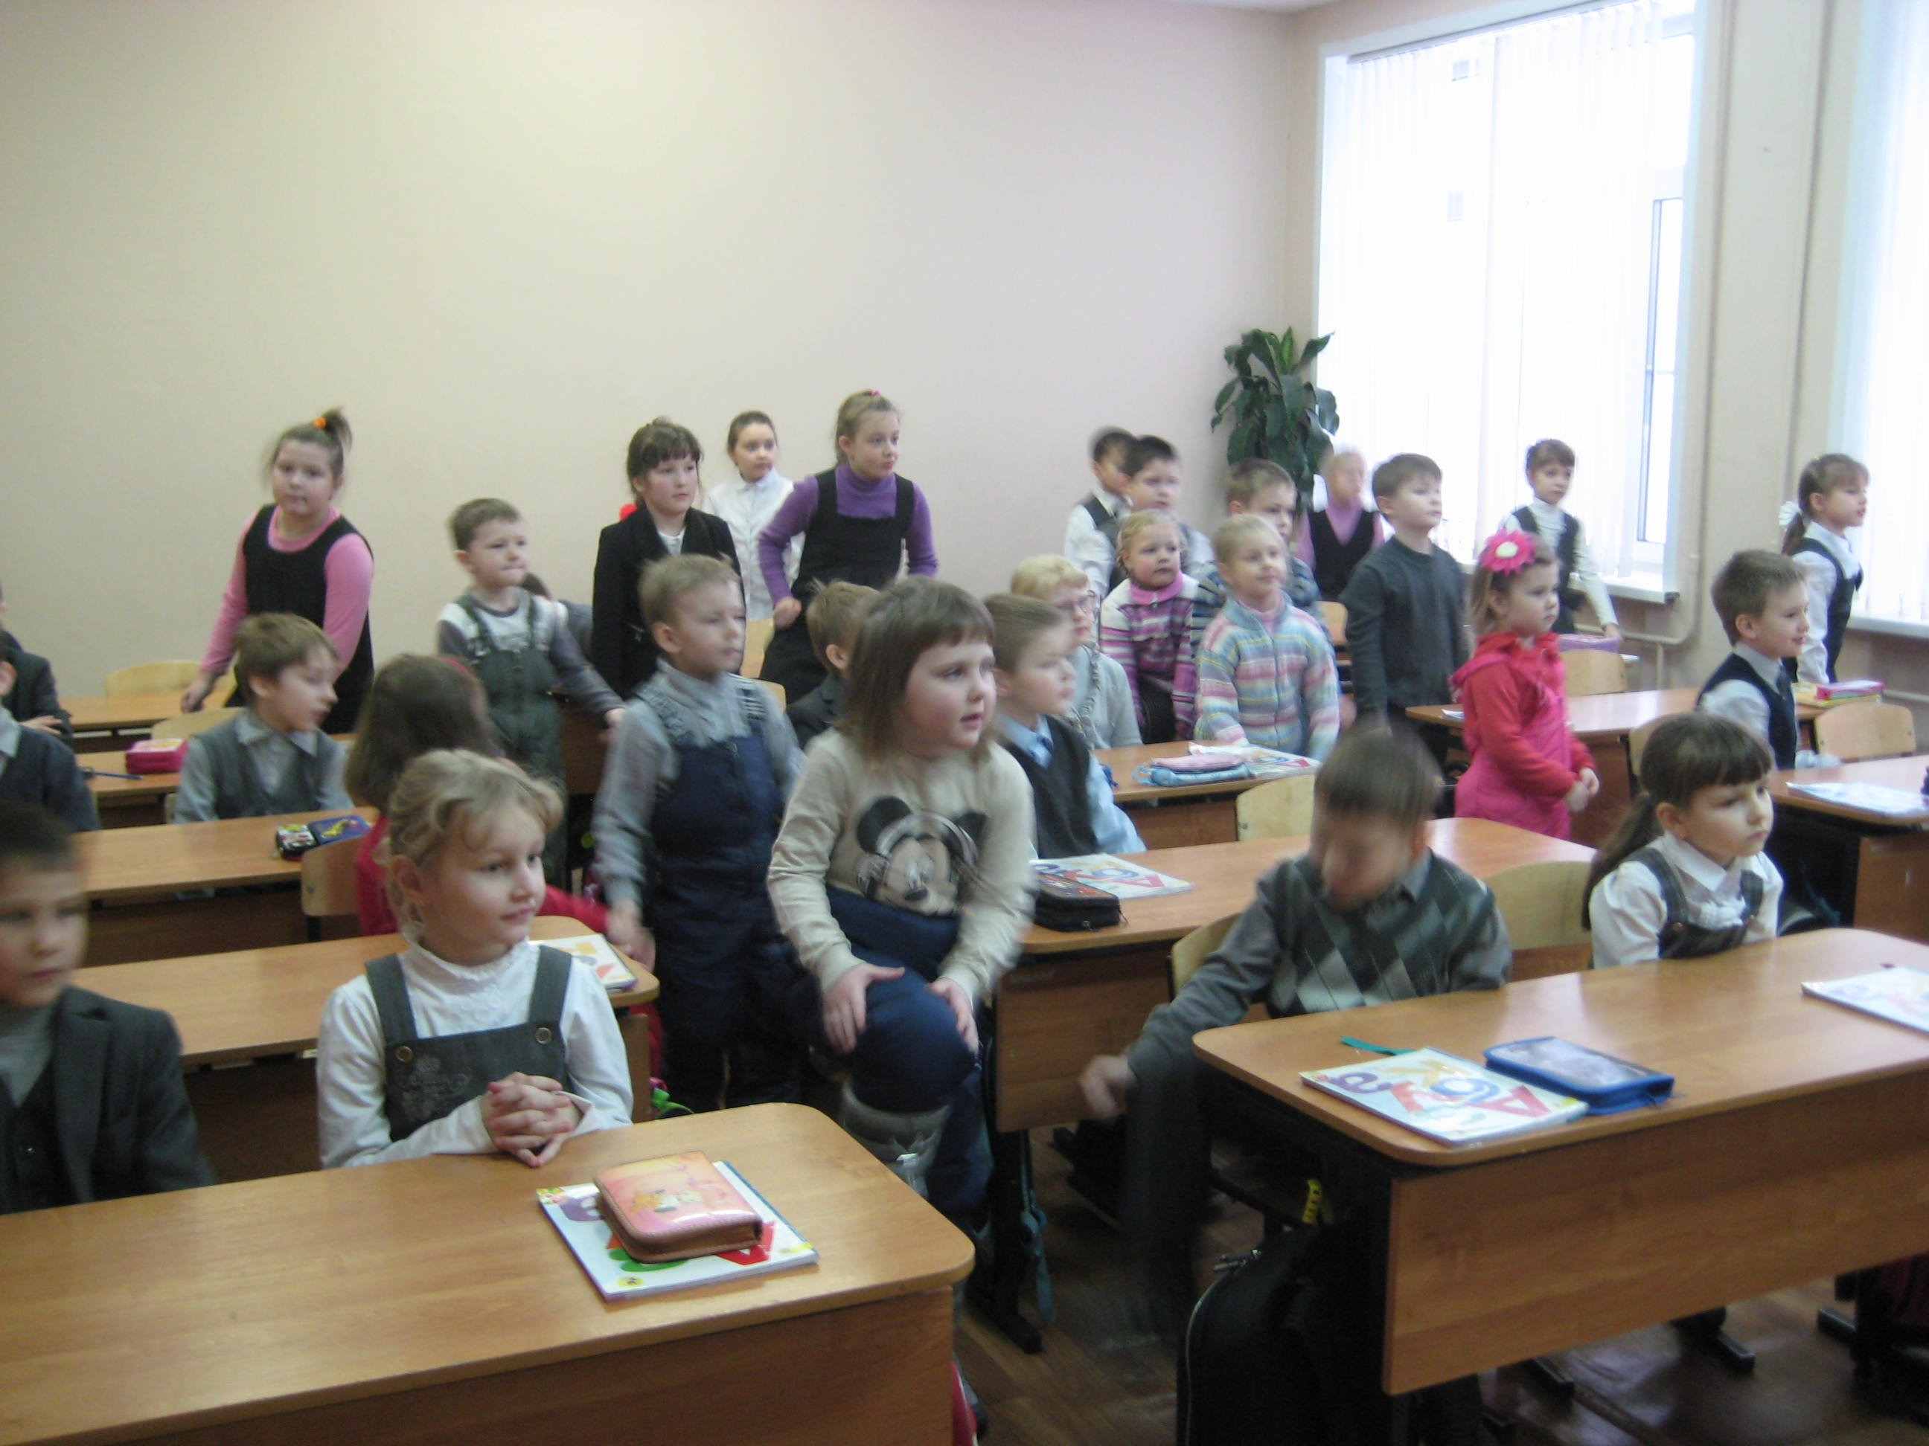
Подготовка детей к школе является одной из главных проблем, ведь отношение ребенка к школе формируется до того, как он в нее пойдет. И здесь важную роль играет информация о школе. Для расширения представлений у детей о школе, сформированности мотивационной готовности к обучению детей в школе с детьми старшего дошкольного возраста была проведена экскурсия в школу № 8.Завуч начальных классов Наумцева Наталья Александровна провела экскурсию по школе для будущих первоклассников. Ребята побывали на уроке в 1-м классе, в библиотеке, столовой, в компьютерном классе. Во время экскурсии дети получили много новых знаний о школе, составили положительные эмоции о школе. Все ребята остались довольны экскурсией и проявили готовность идти в школу.

Наше здоровье в наших руках
Внимание, ГРИПП
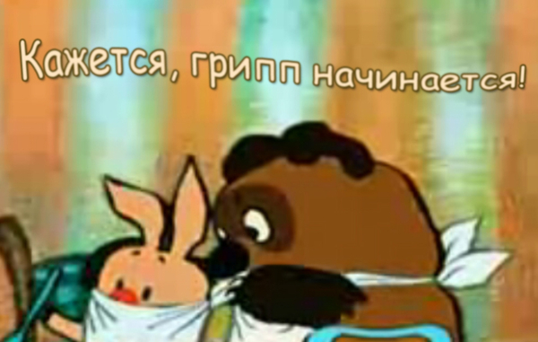 |  |  | Что делать, если заболел ребенок?  - оставляйте больного ребенка дома, кроме тех случаев, когда ему нужна медицинская помощь. Не отправляйте его в школу или в дошкольное учреждение.  - давайте ребенку много жидкости (сок, воду)  - создайте больному ребенку комфортные условия. Крайне важен покой.  - если у ребенка жар, боль в горле и ломота в теле, вы можете дать ему жаропонижающие лекарства, которые пропишет врач с учетом возраста пациента.  - если кто-либо в вашем доме заболел, не допускайте его контакта со здоровыми.  - держите салфетки и корзину для использованных салфеток в пределах досягаемости больного.  Если у вашего ребенка появился какой-либо из следующих признаков, обратитесь за медицинской помощью:  - учащенное или затрудненное дыхание синюшность кожных покровов отказ от достаточного количества питья не пробуждение или отсутствие реакции  возбужденное состояние отсутствие мочеиспускания или слез во время плача  - Симптомы проходят, но потом возвращаются с жаром и сильным кашлем.  Профилактика в период эпидемии гриппа  - Избегайте посещения мероприятий и мест с массовым скоплением народа.  - Соблюдайте гигиену рук. Мойте руки водой с мылом как можно чаще, особенно после кашля или чихания.  - Также эффективным является средства для обработки рук на основе спирта.  - Следите за состоянием здоровья ребенка и других членов семьи: проверяйте температуру тела и наличие других симптомов гриппа.  - Ограничьте контакты ребенка со сверстниками, исключите контакты с людьми с симптомами гриппоподобного заболевания.  Подумайте, как обеспечить уход за ребенком дома, в случае если он заболеет.  В случае заболевание одного из членов семьи все дети дошкольного возраста должны оставаться дома в течение 5 дней с момента заболевания родственника.  Старшая медсестра  Е.Н. Макарова
Грипп, протекает как респираторное заболевание, передается от человека к человеку преимущественно воздушно-капельным путем.

Каковы симптомы заболевания?
жар
кашель
боль в горле
ломота в теле
головная боль
озноб и усталость
изредка -рвота и понос

У детей младшего возраста типичные симптомы могут не проявляться, но у них отмечается затрудненное дыхание и слабая активность.
У детей до 5 лет вероятность развития тяжелого заболевания, в том числе пневмонии, выше, чем у детей старшего возраста.

Как уберечься от инфицирования?
Вирусы гриппа передаются от человека к человеку:
- через кашель или чихание больного.
- через руки при соприкосновении с инфицированной поверхностью.
- научите детей часто мыть руки с мылом в течение 20 секунд. Родители тоже должны выполнять эту процедуру, что послужит хорошим примером для детей.
- научите детей кашлять и чихать в салфетку или руку. Родители тоже должны выполнять эту процедуру, что послужит хорошим примером для детей.
- научите детей не подходить к больным ближе, чем на полтора -два метра.
- заболевшие дети должны оставаться дома (не посещать дошкольные учреждения и школы), а также держаться на расстоянии от других людей, пока их состояние не улучшится.
- воздержитесь от посещения магазинов, кинотеатров или других мест скопления людей в районах.
Поделки своими руками
День всех влюбленных |  |  | Открытка рубашка  на 23 февраля.
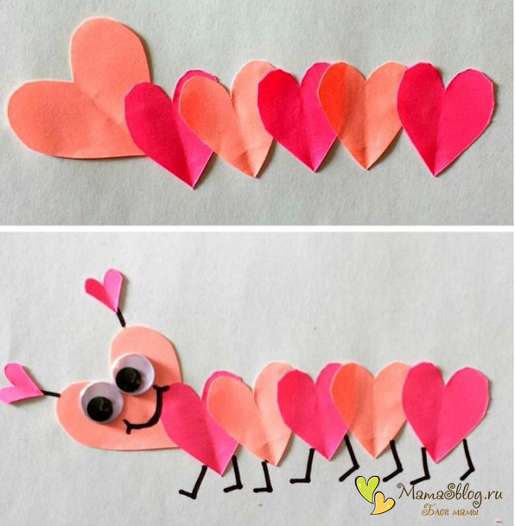 |  |  | .    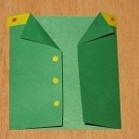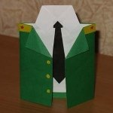
Уважаемые родители! Предлагаем вам интересную идею простой аппликации-поделки на 14 февраля! Для нее нам понадобится розовая цветная бумага и цветная бумага оранжевого цвета. Из бумаги вырезаем сердчечки, для головы влюбленной гусеницы нужно будет сердечко большего размера. На белую бумагу приклеиваем сердечки по форме сороконожки, наклеиваем глаза, фломастером рисуем ножки . Самое сложное в этой открытке на 14 февраля – вырезать ровные сердечки!  С Днем Всех Влюбленных |  |  | Каких бы красивых, оригинальных поздравительных открыток не было бы на стендах в магазинах, открытки, сделанные своими руками, всегда ценят намного больше. Потому что только самодельная открытка передает тепло рук и души ее создателя. Поздравлять с 23 февраля папу, дедушку, мужа, сына – прекрасная традиция. И мы надеемся, что мастер-класс открытки-рубашки поможет Вам дополнить Ваше поздравление такой душевной, веселой деталью.
Зарядка для ума
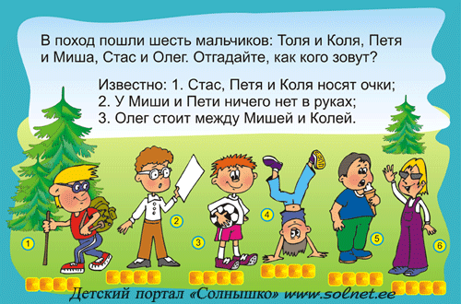 |  |  | 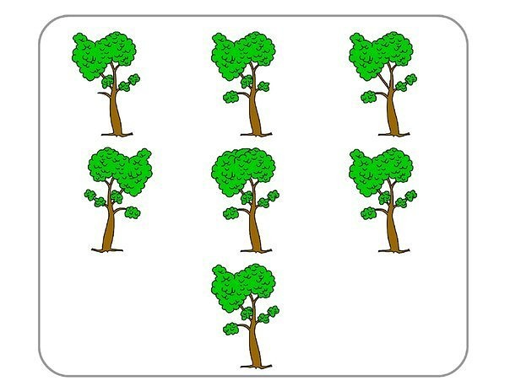
МБДОУ детский сад № 44 г. Коврова
Номер подготовили: Бударина И.А., Милютина Л.В.

.

